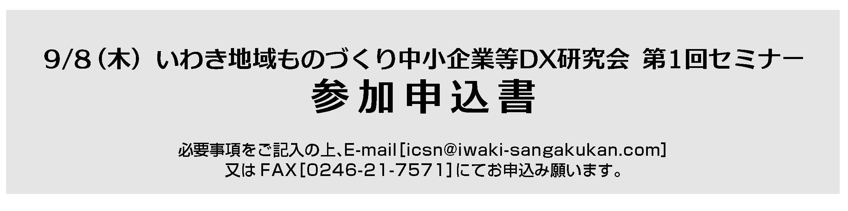

会 社 名
所 在 地 | 〒
代表者（役職名・氏名）
参加者１（役職名・氏名）
参加者２（役職名・氏名）
従 業 員 数 | 名
電 話 番 号
E-mail（担当者様）

研究会へのご入会の有無  いずれかに☑をお入れください | □入会希望 □入会しない □検討中
※研究会へのご入会にあたり、入会費・年会費等は一切ございません。
※９/８（木）セミナー以降のご入会も可能です。

【個別相談会】※希望者多数の場合は、別途ご連絡させていただきます。（希望者のみ・予約制）
個別相談会 | □希望する □希望しない
相談内容
